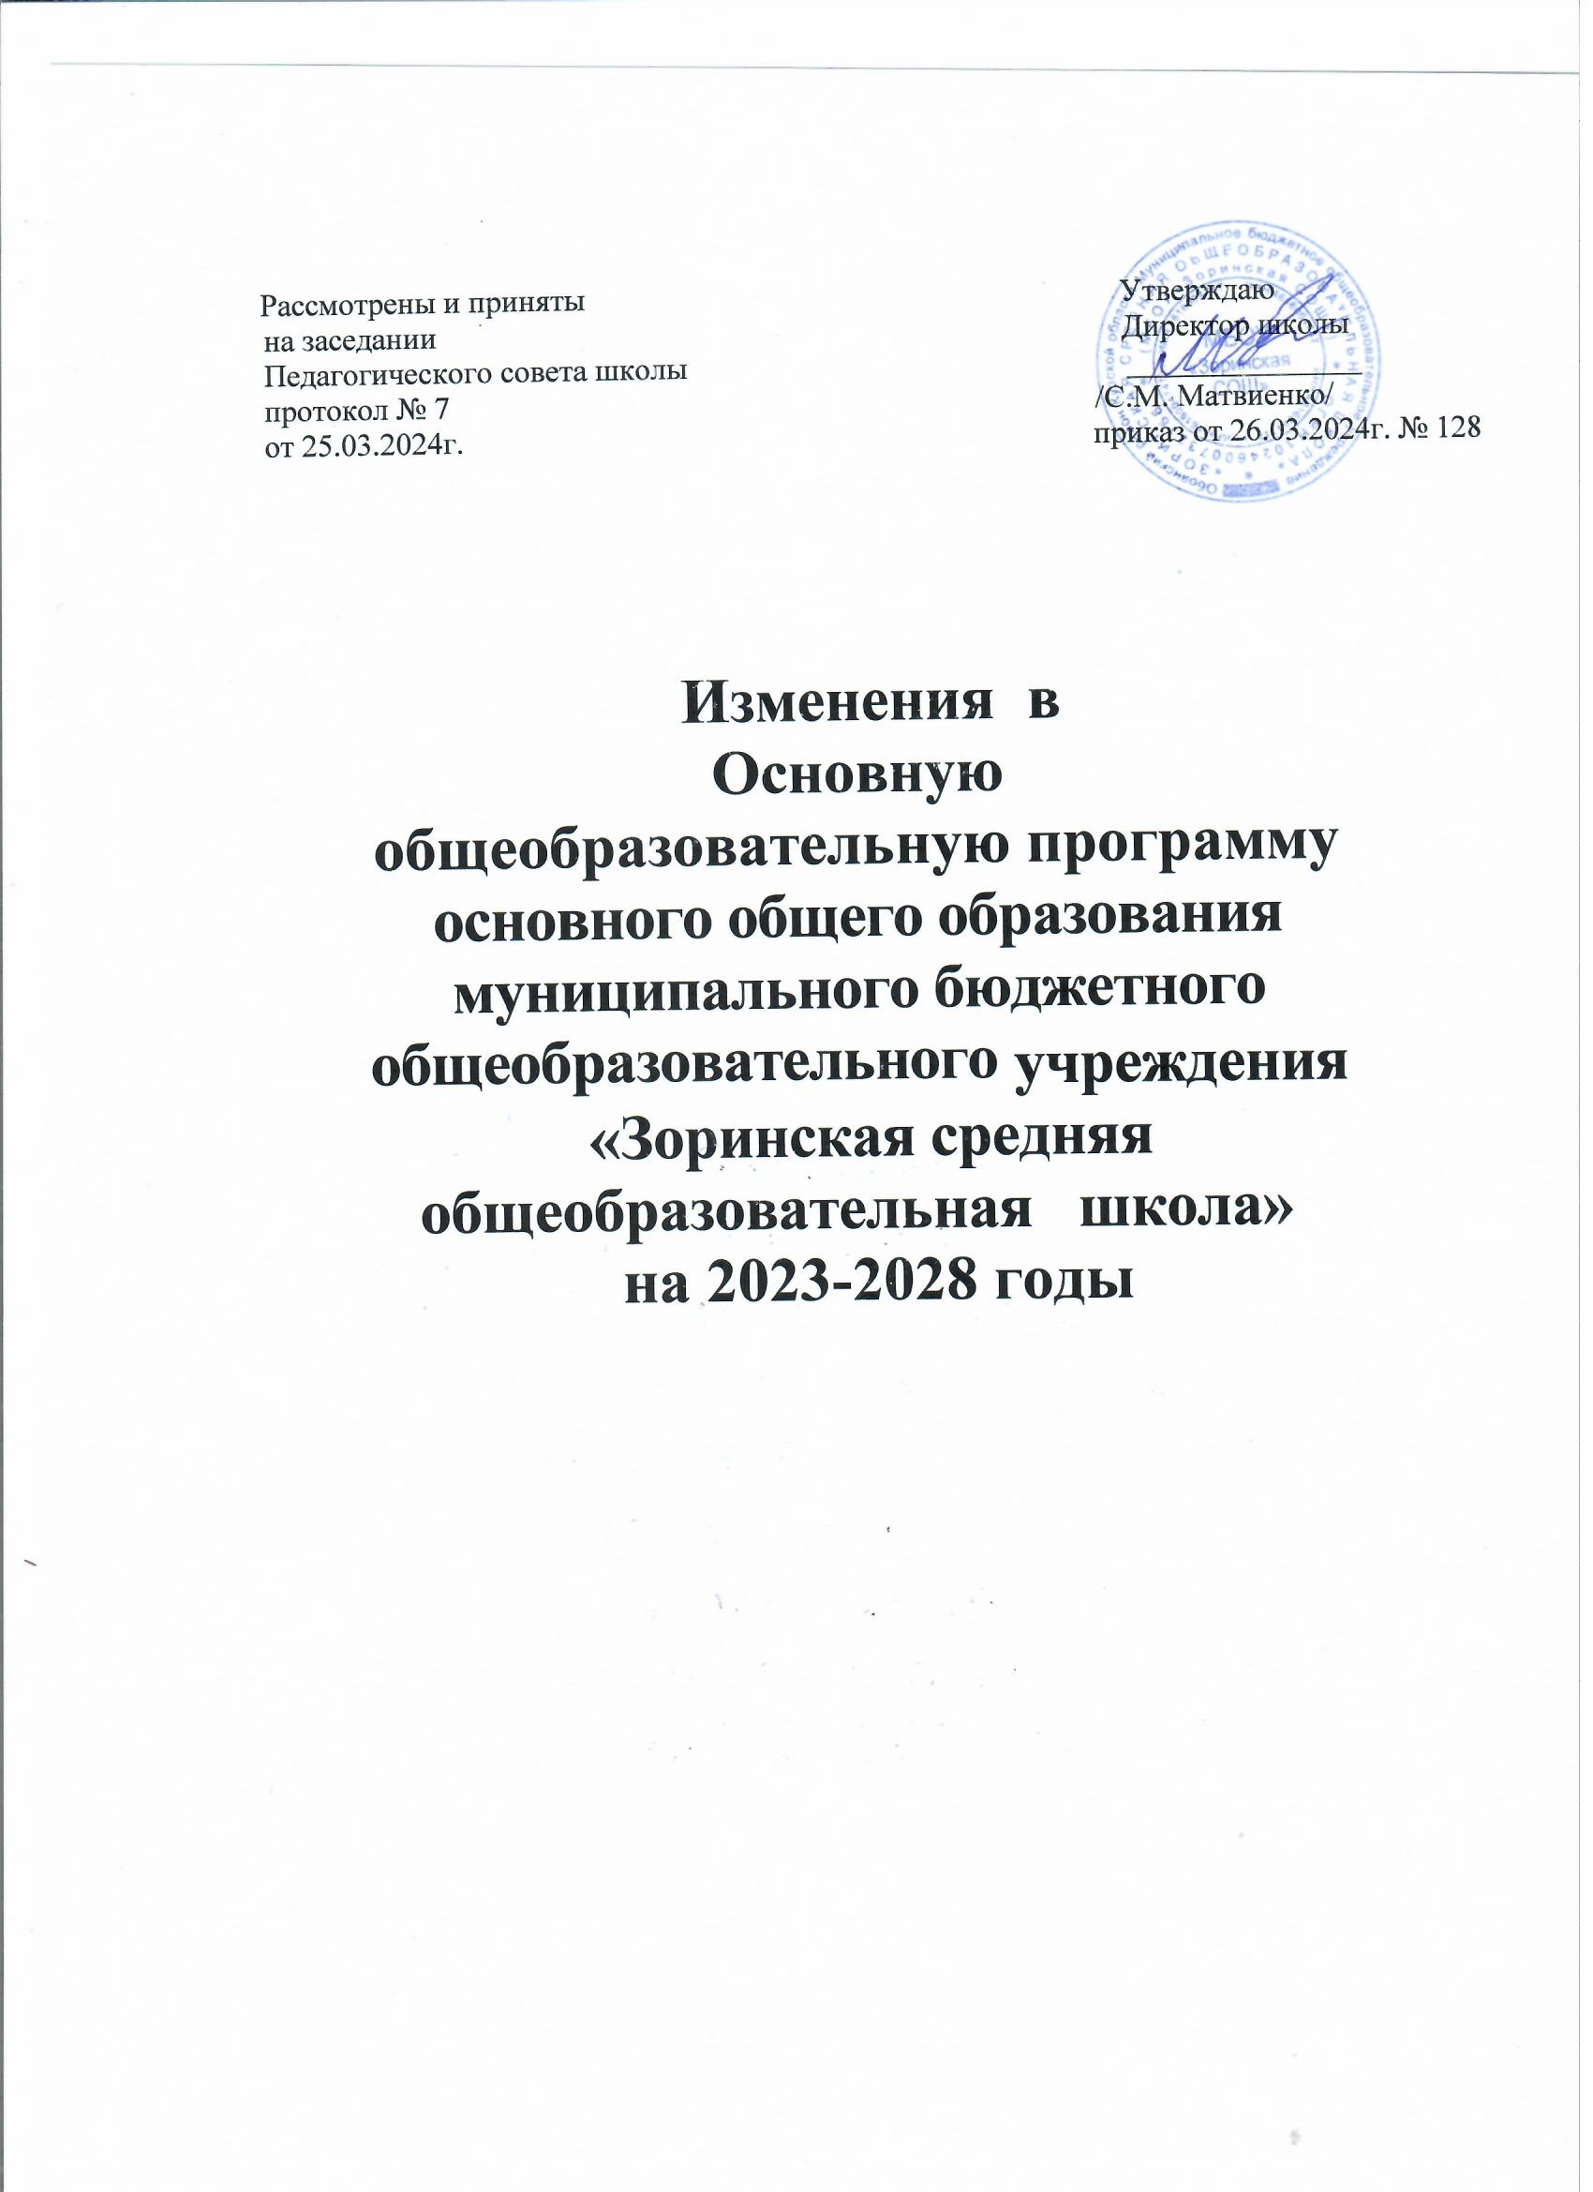

Внести изменения в Основную общеобразовательную программу

основного общего образования муниципального бюджетного

общеобразовательного учреждения «Зоринская средняя общеобразовательная школа» на 2023-2028 годы

в Раздел III «Организационный раздел»

#### 3.2. Календарный учебный график 5-9 классы

#### изложить в следующей редакции:

1. **Продолжительность учебного года по классам**

Начало и окончание учебного года.

Учебный год начинается 1 сентября 2023 года.

Учебный год заканчивается: 5-8 классы –24 мая 2024 года

9 классы – в соответствии с приказом Министерства просвещения РФ

#### Продолжительность учебных четвертей

|  |  |  |  |
| --- | --- | --- | --- |
| Учебные четверти | Классы | Срок начала и окончания четверти | Количество учебных недель |
| I четверть | 5-9 кл. | 01.09.2023-27.10.2023 | 8 недель |
| II четверть | 5-9 кл. | 07.11.2023-29.12.2023 | 8 недель |
| III четверть | 5-9 кл. | 09.01.2024-22.03.2024 | 11 недель |
| IV четверть | 5-8 кл. | 01.04.2024-24.05.2024 | 7 недель |
| 9 кл. | 01.04.2024-24.05.2024 | 7 недель |
| Итого за учебный год | 5-9 кл. | | 34 недели |

1. **Продолжительность каникул в 2023-2024 учебном году**

|  |  |  |  |
| --- | --- | --- | --- |
| Вид | Продолжительность | Начало занятий | Количество дней |
| Осенние | 28.10.2023-06.11.2023 | 07.11.2023 | 9 |
| Зимние | 30.12.2023-08.01.2024 | 09.01.2024 | 9 |
| Весенние | 23.03.2024-31.03.2024 | 01.04.2024 | 9 |